附件3
2020年下半年东山县教师资格认定网上申请操作手册

1.登陆
搜索“福建政务服务网”（http://www.fjbs.gov.cn/）
2.切换站点
点击页面头部的，即可根据您实际的需要切换到相应的地市县分厅，如东山县。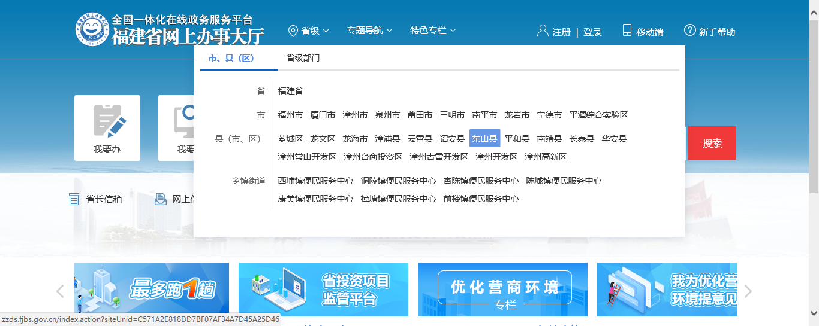
注意：省级站点只列出了省级部门的事项，市级站点只列出市本级的事项，县（市、区）也只列出县（市、区）本级的事项，您需要根据实际办理的情况切换到相应的站点，才可查找到您需要的事项。
3.网上在线申报事项
在线申报事项需要您注册一个账户并且登录成功后才可以办理。
目前服务事项分为五个星级，只有二星级及以上的服务事项才有提供网上办理的业务。
可以通过以下几种途径在线办理：
1） 根据您需要办理的“高级中学教师、中等职业学校教师和中等职业学校实习指导教师资格认定”业务性质，
①选择“个人办事”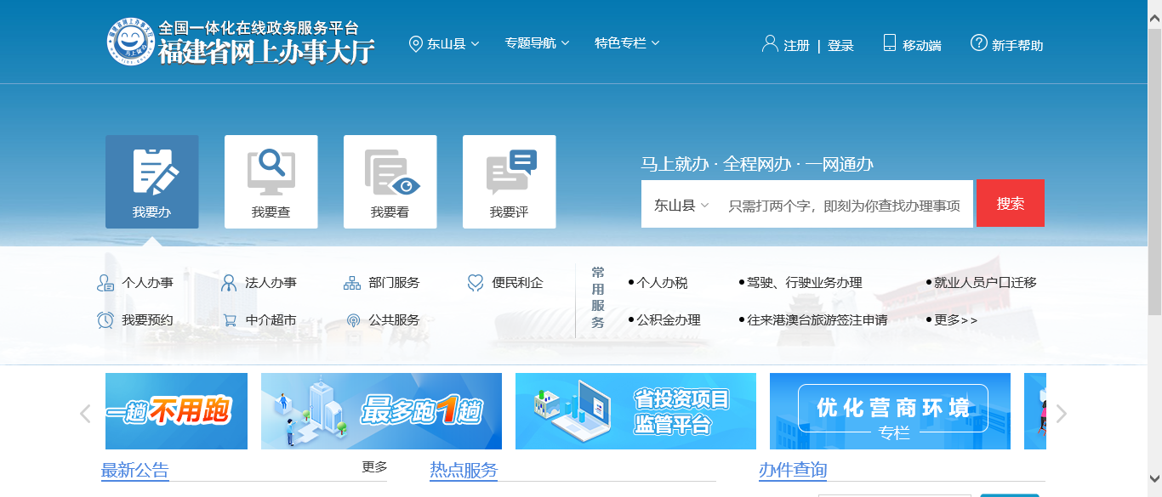，
②再通过“按部门分类”选择“县教育局”查找事项，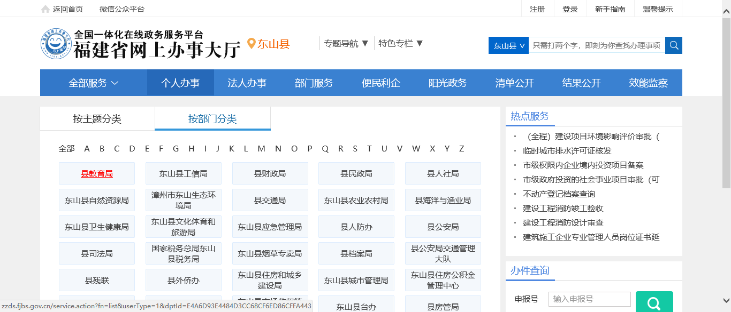
③找到“初中、小学、幼儿园教师资格认定”或“高级中学教师、中等职业学校教师和中等职业学校实习指导教师资格初审”，可以点击事项下方的“在线办理”按钮即可进入在线办理的页面；也可以点击“办事指南”进入服务事项的详细办事指南页面，点击页面中部的“我要申报”按钮即可进入在线办理的页面；
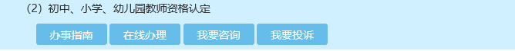

2） 在页面头部的检索框，输入您要办理的服务事项名称“初中、小学、幼儿园教师资格认定”或“高级中学教师、中等职业学校教师和中等职业学校实习指导教师资格初审”，在检索结果出来的下拉列表中选中事项，即可进入服务事项的详细信息页面，点击面面中部的“我要申报”按钮即可进入服务事项在线办理的页面。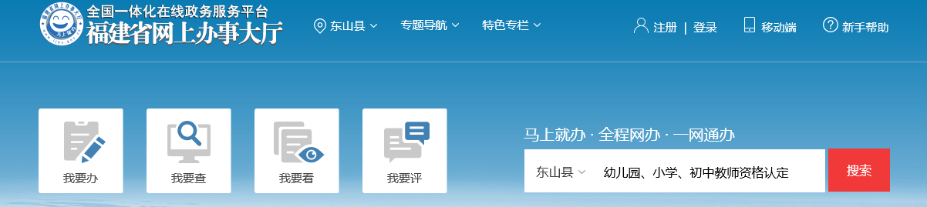
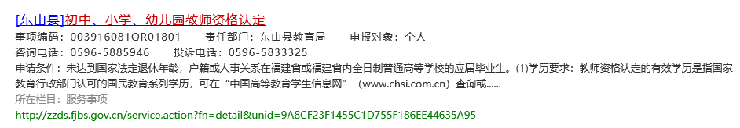
注意：
《2020年下半年教师资格认定现场确认申请材料核对清单》此项材料请与近期免冠正面一寸彩色白底证件照一起上传至申报材料的第四项“免冠正面一寸彩色白底证件照一张”。
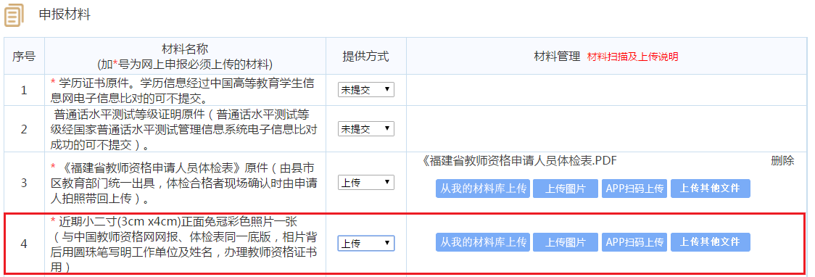

【注意事项】上传图片内容必须清晰可见，否则视为材料不齐全退件，后果申请人自负。

